**Муниципальное бюджетное дошкольное образовательное учреждение**

**«Детский сад № 247»**

**г. Уссурийска Уссурийского городского округа**

**Сценарий новогоднего утренника для детей подготовительной группы**

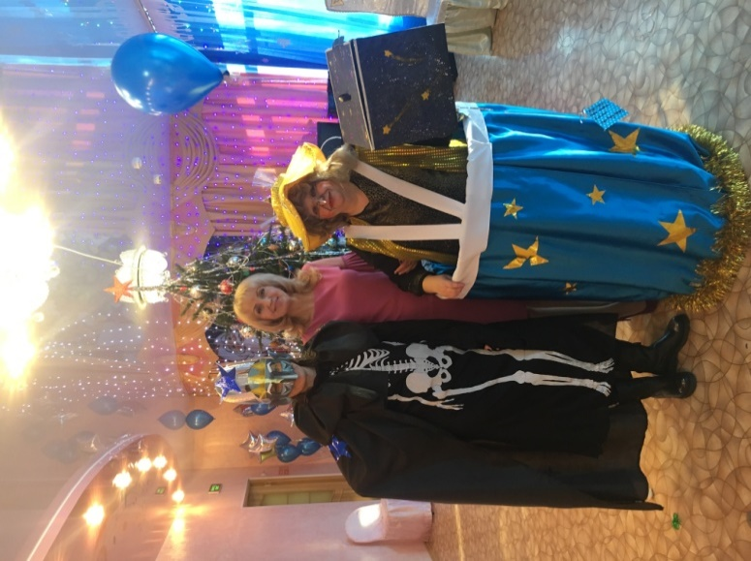

**Автор-составитель:**

**Дубко Лариса Владимировна,**

**музыкальный руководитель**

**Уссурийск,**

**2024 год**

**«Новогоднее космическое приключение».**

Сценарий Новогоднего утренника для детей подготовительной группы.

Действующие лица:

Взрослые:

* Ведущий
* Дед Мороз
* Снегурочка
* Космояга
* Космощей
* Робот

Дети:

* Звездочёт
* Комета
* Лунатики-мальчики
* Звездочки-девочки

**Цель:** Создание условий для формирования представления о Новом годе, о праздновании новогодних традиций как о веселом и добром празднике.

**Задачи:**

* Формировать у воспитанников подготовительной группы положительное отношение к семейным и общественным праздникам.
* Развивать у детей чувства коллективизма и доброжелательного отношения друг к другу и к взрослым.
* Продолжать обогащать музыкальный опыт детей, вызывая эмоциональный отклик при исполнении песен. Закреплять навыки хорового пения.

**Оборудование:**

* костюмы для взрослых – Дед Мороз, Снегурочка, Космояга, Космощей, Робот,
* костюмы для детей: Звездочёт, Комета, Звездочки, Лунатики;
* подзорная труба, «космическая» коробка;
* Космолет в виде «летающей тарелки, метла и ступа;
* корзина с маленькими воздушными шарами;
* тонкая, прозрачная ткань, будильник;
* «Чудо-аппарат» -Подаркодаритель.
* Мешок, фантики, валенок;
* Снежки по количеству детей.

**Ход праздника:**

**Дети под песню «Хороводная»**  **входят в зал, становятся вокруг елки.**

*Образцовый музыкальный театр " Планета детей" сл. Виктории Пивоварцевой*.

**Дети читают стихи.**

***1. Ребенок:*** Раз в году бывает праздник

Возле елки - Новый год!

Вот поэтому сегодня

Собрались мы в хоровод!

***2. Ребенок:*** Мы у елочки споем

Много разных песен.

Яркий праздник с волшебством

Мы сегодня встретим!

***3. Ребенок:*** На нашу елку посмотрите:

Гирлянды, бусы и шары.

Она старалась, наряжалась

Для взрослых и для детворы.

***4. Ребенок:*** Нам не страшен мороз-проказник.

В нашем садике снова праздник!

Огоньками елка сверкает,

С Новым Годом ребят поздравляет.

***5. Ребенок:*** - Замигали огоньки,

Улыбнулась елочка

И расправила она

Каждую иголочку.

***6. Ребенок:*** - А белые снежинки

Заводят хоровод,

И с ними к нам торопится

Веселый Новый Год!

**Ведущий:** Дорогие гости! Мы рады приветствовать вас в нашем музыкальном зале.

Поздравляем вас с Новым годом! Пусть этот чудесный праздник наполнит ваши дома теплом и уютом, а наступающий год будет счастливым и волшебным!

**Все вместе кричат:** С Новым годом! С Новым годом! С Новым годом!

**1.Исполняют хоровод: «Модница елка».**

*Автор А.Ильина.*

**Ведущий:**-А сейчас пора тихонько

Нам места свои занять,

В мир волшебных приключений

Путешествие начать!

***Звучит волшебная космическая музыка***

*Д.Маруани «Спейс».*

***В зал входит Звездочет-мальчик, смотрит в подзорную трубу.***

**Звездочёт:** Я звезды знаю все наперечет,

Я самый лучший в мире звездочет!

По звездам многое могу я рассказать —

Счастливый Новый год всем предсказать! *(смотрит в даль)*

-Вижу…. Раскинув свой огненный хвост,

Мчится Комета средь звёзд.

***В зал под музыку***(Д.Маруани «Спейс»), ***забегает, девочка - Комета.***

**Комета:** Послушайте, созвездия, последние известия,

Чудесные известия, небесные известия!

На свете так бывает, что только раз в году

На ёлке зажигают прекрасную звезду.

Звезда горит, не тает, блестит прекрасный лёд.

И сразу наступает праздник Новый год!

И Дед Мороз веселый, седая борода.

Приносит детям в праздник,

Подарки он всегда. (зажимает руки в кулачки, и плачет).

А у нас не будет такого праздника, никогда! (плачет).

**Звездочёт:** Успокаивает Комету, гладит ее.

***В зал в ступе с надписью «Союз – Аполлон»и с метлой в руках, «влетает» Космояга.***

**Космояга:** Что случилось, кто тут мокроту развел?

**Звездочет:** На планете Земля, все жители отмечают праздник Новый год, веселятся, играют, водят хоровод.

**Комета:** А у нас этого праздника нет. (плачет)

**Космояга:** Не реви, будет тебе праздник, и хороводы будут, и игры.

**Комета:** И подарки? И Дед Мороз?

**Космояга:** И дед будет! Доставлю, живехонького, тепленького, с подарочками. Сейчас только один звоночек сделаю… Звонит по телефону

**Космояга:** Алле! Алле! Кощеюшка, послушай, Я это - с Луны тебе звоню!

Праздника хочу – ну, ужас! И подарков! Да чтоб хватило нам с тобой на обед и ещё на ужин! Собирайся, говорю. И лети на Луну. Ну, а я на Земле- всех с толку собью и Деда Мороза с собой заберу. (кладёт трубку)

***Садится в ступу, улетает, оставляет коробку.***

***Комета и Звездочет уходят.***

**Ведущий:** Ой, ребята, что-то странное и очень непонятное происходит, кажется, кто-то решил нам праздник испортить.

Слышу, музыка звучит…

Гость волшебный к нам спешит.

***Под «Вальс Снежинок»****,*  ***выходит Снегурочка.*** Музыка В. Шаинского. Слова А. Внукова

**Снегурочка:** - Здравствуйте, милые дети, здравствуйте, уважаемые взрослые! Вот и снова мы встретились с вами у новогодней елочки! Я очень рада нашей новой встрече! А вы? С Новым годом вас всех поздравляю! Счастья радости вам я желаю!

**Ведущий**: Мы очень рады видеть тебя, Снегурочка, но только почему ты пришла к нам одна?

**Снегурочка:** А, я думала, Дедушка меня опередил. Его еще нет на празднике? Странно все это.

***(Обходит елочку, замечает коробку)***

**Снегурочка:** Коробка какая-то! Кто ее здесь оставил? Сейчас посмотрим, что там внутри?

*(Снегурочка поднимает и открывает коробку, оттуда вылетает, воздушный шар, на веревке письмо)*

**Снегурочка**: Ребята, смотрите, письмо! И почему-то без марки. Откуда же оно к нам прилетело? *(Распечатывает. Читает*)   
 «Срочно нужна ваша помощь! Я на Луне» Ваш Дед Мороз.

**Ведущий**: На Луне? Вот так дела! Теперь нам все стало ясно! - Это Космояга, похитила Дедушку Мороза! Как же мы попадем на Луну? У нас и ракеты то нет!

**Снегурочка:** Если очень постараться,

Если очень захотеть,

Можно на небо подняться

И до Солнца долететь.

Как в стремительной ракете,

Облететь весь шар земной.

И всерьез, не понарошку

Познакомиться с Луной…

Ну что, ребята? Отправимся на Луну?

**Снегурочка**: У меня есть волшебное покрывало-невидимка, оно нам поможет. Приготовьтесь к полету! Вставайте плотней, чтобы всех покрывало накрыло, *(вместе с воспитателем, накрывает тканью детей)* Закрывайте глазки, начинаю обратный отсчет. 5,4,3,2,1 пууууск!

***Звучит космическая музыка.***

**Ведущий**: Окрашен космос в чёрный цвет, и Деда Мороза- нигде нет!

**Снегурочка**: Так вот она, какая Луна! Очень даже симпатичная. Что-то только её жителей не видно.

***(В зал под музыку (по усмотрению музыкального руководителя), входит Робот).***

**Робот**: Сиг-нал при-нял. За-чем вы-зы-ва-ли? Что слу-чи-лось?  
**Снегурочка:** Уважаемый Робот, мы получили письмо от Дедушки Мороза. Он просит о помощи.

**Ведущий**: Его похитила Космояга. Ты случайно не видел Деда Мороза?

**Робот**: Не пол-ная ин-фор-ма-ция!!!  
**Снегурочка**: Да я сама знаю, что неполная. А что вам надо знать для полной?

**Робот**: Кто та-кой Дед Мо-роз?

**Снегурочка:** Дети, помогите мне объяснить, кто такой Дед Мороз?

**2. Песня «Кто же это?»** *Музыка: М. Дунаевский, Слова: А. Усачев.*

**Снегурочка**: Робот, ты понял? Ты его видел?

**Робот:** Ни-че-го не по-нял? Ни-ко-го не ви-дел.  
**Снегурочка**: Робот, ты узнай по своим точным приборам и помоги нам!   
**Робот:** Программа мне подсказывает, что нужно спросить у звезд. Они везде светят все знают.

**1.Звездочка** – Вечерами землю укрывает мгла,  
Ночь на синем небе звёздочку зажгла.  
**2.Звездочка**  Крохотная звёздочка! Яркие лучи!  
Путнику дорогу освети в ночи.  
**3.Звездочка** – Маленькая звездочка, лети, свети смелей!  
Чем больше звезд на небе, тем на земле светлей!

**3.Танец Звездочек.** *Слова: Игорь Шевчук, Музыка: Евгения Зарицкая.*

**Снегурочка:** Звездочки, вы не видели Дедушку Мороза?

**Звездочки:** Нет, не видели!

**Ведущий:** Что же нам делать? Где искать Деда Мороза?

**Робот:** Нужно спросить у местных жителей, лунатиков. Запрос отправлен.

Ответ получен…

**4. Танец Лунатиков.** *Музыка: «Гуми-гуми.*

**Снегурочка:** Лунатики, вы не видели Дедушку Мороза, его похитила Космояга?

**1.Лунатик:** Мы тоже на Луне о празднике мечтали!

Поэтому и Дедушку Мороза

Мы к себе забрали!

**2 Лунатик:** А он сидит бубнит под нос,

Что он не лунный Дед Мороз!

**Ведущий:**Уважаемые Лунатики, полетели с нами на нашу планету Земля, вместе весело встретим праздник Новый год!

Только Дедушку Мороза нам отдайте!

**3.Лунатик:**Согласны. Ваш Мороз у Космояги.

**Снегурочка:** Как нам найти, эту вашу Космоягу?

***Слышен шум летательного аппарата.* *В зал «влетают» на «Космолете» - Космояга и Космощей.***

**Космояга** (осматривается): Эй, на Сникерсе, на Марсе! Ой! На Луне! Есть кто живой? (*Замечает детей)*

**Космояга:** Ну, что, малявки земные, все веселитесь? Уже и в космос вас отправила, а всё равно покоя нет! Аж в соседней Галактике Вас слышно! Чего у Вас тут происходит?

**Ведущий:** Новый год скоро!

*Космояга достаёт будильник, смотрит на него.*

**Космояга**: Неужели скоро? (трясёт будильник). Опять сломался. Эй, Космощей, чуть не опоздали! Совсем распустились, никакой дисциплины. Эй, страх! Стращай всех!

**Космощей:** У-у-у-у…

**Космояга**: А теперь ужасай всех до полного ужасения!

**Космощей:** Я ужас, летящий на крыльях ночи!

(Дети смеются).

**Космощей**: Смеются! Смелые попались. Не будет у вас праздника! Уж мы-то постараемся.

**Снегурочка:** Космояга верни нам нашего Деда Мороза, пожалуйста. У детей сегодня праздник, нам без него никак нельзя.

**Космояга** (кривляется) А мы тоже праздника хотим! И я и Космощей, и Звездочет и Лунатики, и Комета- вот как плакала-а…. (плачет)

**Ведущий.**Тогда на Землю с нами улетайте!

И Дедушку Мороза нам отдайте!

**Космояга:** Дед Мороз здесь! Значит и подарки здесь! А их мы никому не отдадим, правда, Кощеюшка?

Наш Кощей не ест щей!

Не ест каш и борщей.

Он с утра по свету рыщет

И везде конфеты ищет!

**Космощей:** А почему Вам здесь не устроить праздник, и лететь никуда не надобно?

**Снегурочка**: А какой Новый год без зимы, без белого пушистого снежка?

**Космояга**: Какой еще зимы? Слыхом не слыхивала, видом не видывала!

**Ведущий**: Сейчас, ребята тебе исполнят веселый танец, под Зимнюю песню.

**5.Танец «Потолок ледяной»**

*Музыка: Э.Ханок, Слова С.Островой.*

**Космояга:** А снежок, белый пушистый, это чавой такое?

**Снегурочка:** Сейчас узнаешь, я немного снежков с собой прихватила, на всякий случай, вот они и понадобились. Только они стали невесомые!

Ребята, берите снежки, кидайте в Космоягу и Космощея!

**6. Игра в снежки (воздушные шарики)**

**Космояга:** Спасите, помогите, убивают! Хватит! Где моя пушка? Кратеры, вулканы, мыши, тараканы, а ну, смирно!

**Ведущий:** Отдашь, Деда Мороза, перестанем!

**Космояга:** Ладно, ладно, уговорили

-Эй, Космощей, веди Мороза, сюда скорей!

***Под музыку (по усмотрению музыкального руководителя) к детям выходят Космощей и Дед Мороз.***

**Дед Мороз:** Дорогие мои, здравствуйте, ребятишки, девчонки и мальчишки!

Спасибо, что спасли меня, освободили.

Как я рад! Спасибо, тебе внученька, моя!

Ну, что летим скорее на Землю!

**Космояга**: Нас с собою заберите и на праздник пригласите!

**Дед Мороз:** Ну, уж нет, хватит, ваших пакостей.

**Снегурочка:** Дедушка, лунатики тоже хотят праздника и Комета, и Звездочет!

Давай их пригласим на наш праздник.

**Дед Мороз:** И Космощея и эту, как ее там Ягу,

**Космояга:** Космоягу! (поправляет Деда Мороза)

**Дед Мороз:** Никогда о такой не слышал. У нас на Земле, например, есть Баба Яга…

**Космояга**: Так, это сестрица моя родная, а я уж почитай лет 200 в этой Галактике живу, всё и все, под моим присмотром.(руку делает козырьком присматривается).

**Дед Мороз:** Ну что, берем лунатиков? Да!

**Ведущий.**Тогда нужно нам с Луной прощаться и на Землю возвращаться! Ну, Космояга, действуй!

**Космояга:** Есть у меня один волшебный летательный агрегат –невидимка, только давно им никто не пользовался.

**Ведущий:** Не переживай! У тебя все получится!

*Дети становятся вокруг героев, Космояга накрывает детей тонкой, прозрачной тканью)*

**Дети вместе:** Раз, два, три! И мы внутри!

*(звучит музыка, Космояга колдует)*

Цамба драмба гребешок,

Жаб зажаренных мешок!

Сделай все, что захочу –

Покидаем мы Луну!

Прилетели, детвора,

Крикнем громкое…

**Все кричат УРА!**

**Дед Мороз:** Как красиво в нашем зале, и родители по нам скучали.

Здравствуйте, дорогие родители-наши любимые зрители!

Поздравляю вас с наступающим Новым годом!

Праздник будем продолжать,

В игры весело играть!

Новый год будем встречать!

А почему на ёлочке огоньки не горят? Не порядок!

**Космояга:** А ты знаешь, Кощеюшка, как с этой колючей управляться.

**Космощей**: (мучительно вспоминает): Два раза дунуть, три раза плюнуть… Нет, неправильно! Три раза дунуть, два раза плюнуть…

**Дед Мороз:** Эх, вы! Слова волшебные нужно сказать!

**Космояга:** А, знаю я ваши эти слова: 1-2-3

–ёлочка, гори!

**Дед Мороз:** Нет, в этом году другие слова говорить надо:

Ну-ка, ёлка, не ленись,

Огоньками загорись! (ёлочка не загорается)

Ребята, помогайте, хором повторяйте!

Ну-ка, ёлка, не ленись,

Огоньками загорись! (ёлочка не загорается, Дед бегает вокруг елки, бормочет)

Что-то не получается… ну ладно, давайте

прошлогодние слова скажем!

1-2-3-ёлочка, гори! (ёлочка загорается)

**Дед Мороз:** Ребята, хочу узнать, вы к празднику подготовились?

**Дети:** Да!

**Кощей:** А ты проверь, проверь.

**Дед Мороз:** Сейчас проверю, я вам буду задавать вопросы, если вы это делали, вы хлопайте в ладоши и громко кричите «Да!», если вы это не делали, тогда топайте и кричите «Нет!». Запомнили?

У себя дома елочку нарядили?

А мамам и папам, бабушкам и дедушкам, поздравительные открытки подписали?

А сосульки на уши развесили?

**Космояга:** Да-да!

**Дед Мороз:** А в снежки поиграли?

А на санках покатались?

А в снегу повалялись?

Герлянды, хлопушки приготовили?

А сачки для бабочек приготовили?

**Космояга:** Да-да!

А землянику на зимней полянке собрали?

**Космояга:** Да-да!

**Дед Мороз:** А Снеговика лепили?

**Дед Мороз:** Молодцы, ребята! Кто еще не лепил Снеговика, сейчас полепим.

Поиграем в игру- ускорялку. Будем Снеговика лепить.

**7. Музыкальная игра-ускорялка «Снег руками нагребая».**

**Снегурочка:** Дедушка, ты не потерял случайно свою рукавицу?

**Дед Мороз:** Да, одна есть, а второй нет.

**Снегурочка:** А ты попробуй догони! Ребята, передавайте рукавицу по кругу.

**8. Музыкальная игра: «Рукавичка».**

**Робот:** Я тоже хочу поиграть с детьми, в мою любимую игру «Роботы и звёздочки».

**9. Музыкальная игра: «Роботы и звездочки».**

**Дед Мороз:** А вы Космояга и Кощей, в какую игру с ребятами поиграете?

**Кощей:** А давай Космоёжка, потанцуем!

**Космояга:** А, давай! Танцевать будем!

**10. Танец Космощея и Космояги.** *(Музыка по усмотрению Муз. руководителя)*

**Снегурочка:** Дедушка Мороз, настало время подарки ребятам дарить.

**Дед Мороз:** Светит наша ёлка, светит очень ярко,

Значит, время подошло раздавать подарки!

**Снегурочка:** Раздавай тогда подарки! Где мешок твой красный, яркий?

**Дед Мороз:** Всем подарки в этот час дедушка Мороз припас!

(начинает искать мешок с подарками)

Нет, мешочка здесь не видно.

**Снегурочка:** Дедушка, ну как обидно!

Неужели без подарков дети с праздника уйдут?

**Дед Мороз:** Что ты, милая, мешочек где-то тут!

Ну-ка, детки, поищите и под стулья загляните.

Вот проказник, шалунишка!

Не нашли мешок, детишки?

А, мешок, к нам сам идет и подарочки несет!

-Раз, два, три, покружись!*(поворачивается на месте)*  
**Дед Мороз:** Вот так узел. Угу-гу.   
Развязать я не могу.  
**Снегурочка:** Ну-ка дружно все мы хлопнем,  
Бойко ножками мы топнем.  
Узелки все развяжитесь и в подарки превратитесь.  
***Под музыку в зал входит мешок, в нем сидит Космощей. Мешок встает перед елкой, Дед Мороз развязывает, Космощей выбрасывает фантики .***

**Дед Мороз:**А ты что здесь делаешь?

**Космощей:** Подарки доедаю. Вкусные были подарочки! Ням, ням!

**Дед Мороз:**Как ты смел подарки съесть! Это же для детей!

**Дед Мороз:** Космояга, это твои проделки? Сейчас заморожу, тебя и Космощея!

**Космояга:** Ладно, ладно, отдам ваши подарочки.

**Сюрпризный момент! «Чудо-аппарат»-Подаркодаритель.**

**Космояга:**  (выносит на середину зала) - Вот мой чудо-аппарат, космический агрегат!

**Дед Мороз:** И что, мы будем делать с этим чудо-аппаратом?

**Космояга:** Сейчас все будет! Давай Дед, помогай, надо аппарат смазать снежками. Снежки мне подавай!

*(Космояга берет снежок, колдует)*–

Цамба драмба гребешок

Жаб зажаренных мешок!

Сделай все, что захочу –

Снежок в подарок превращу!

*Бросает снежок в аппарат, от туда вылетает валенок.*

**Дед Мороз:** Это что еще такое? Ну, Космояга наколдовала.

Отходи в сторону Мороз Иванович колдовать будет! И подарки добывать!

*Крутит снежок в руках, колдует:*

- Снег! Снег! Лед! Лед!  
Чудеса на новый год!  
Пусть не елке новогодней чудеса случаются  
Пусть волшебные снежки в подарки превращаются!  
*Стучит посохом.* Подключаем! Заряжаем!

***(Зовет ребенка, дает ему снежок).***

-Ты снежок сюда бросай и подарок получай!

Из окошка вылетает подарок!

Раздача подарков всем детям.

**Дед мороз:** - Время пришло, нам прощаться пора   
Вам пожеланья мои, детвора:  
Сильными быть, не болеть, не скучать   
Добрыми, умными, смелыми стать  
А через год я к вам снова приду,

Новую сказку с собой приведу

**Снегурочка:** - А я в новом году вам желаю успеха,   
Побольше веселого, звонкого смеха.   
Побольше веселых друзей и подруг,   
Чтоб все вместе с вами смеялись вокруг.

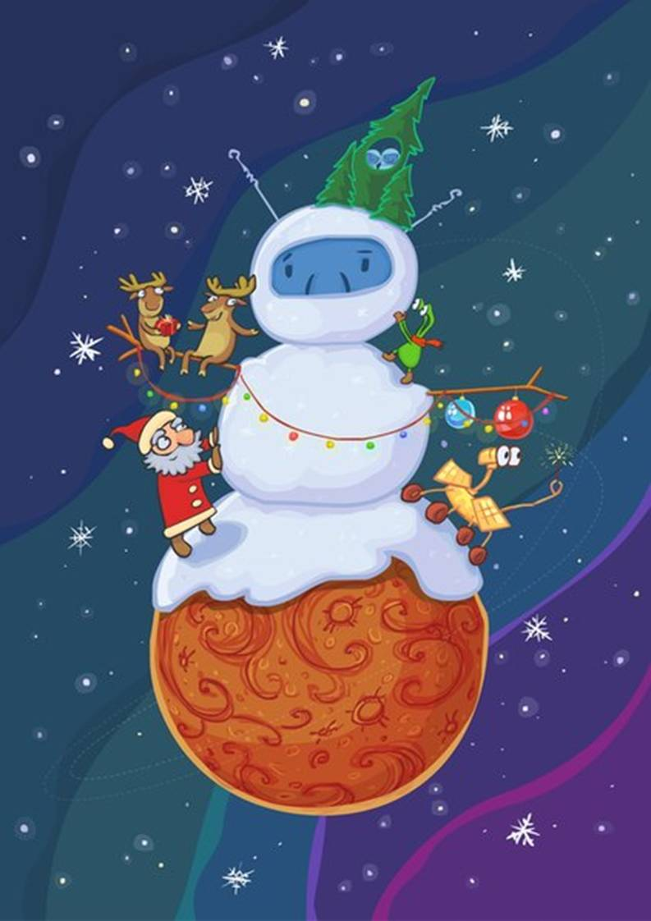**Все вместе:** С Новым годом!!!

**Используемые источники:**

<https://nsportal.ru>

https://www.maam.ru   
<https://ped-kopilka.ru>